Архитектурa Healthmap

Концепциска архитектура

Првата фаза при дизајнирање на архитектурата е концепциската, таа ни го дава инициалниот дизајн за сите одговорности од доменското ниво кои излезуваат од функциските барања.

Најпрвин од функционалните и нефункционалните барања ги идентификувавме главните концепти кои се искажуваат во табелата.

|  |  |  |  |  |
| --- | --- | --- | --- | --- |
| Data | Function | Stakeholder | System | Abs. concept |
| Болница | Пребарување | корисник | Веб пребарувач | Интерактивна Мапа |
| Аптека | Филтрирање | админ | Веб сервер | Услуги |
| Стоматолог | Прикажување |  |  | Контакт |
| Корисник | Log in/ log out |  |  | Рута (Route) |
| Преглед (Review) | Add/remove(places) |  |  | Преглед (Review) |
|  |  |  |  | Локација |
|  |  |  |  | Близина (Proximity) |

На сликата се прикажува диаграмот за концепциската архитектура.

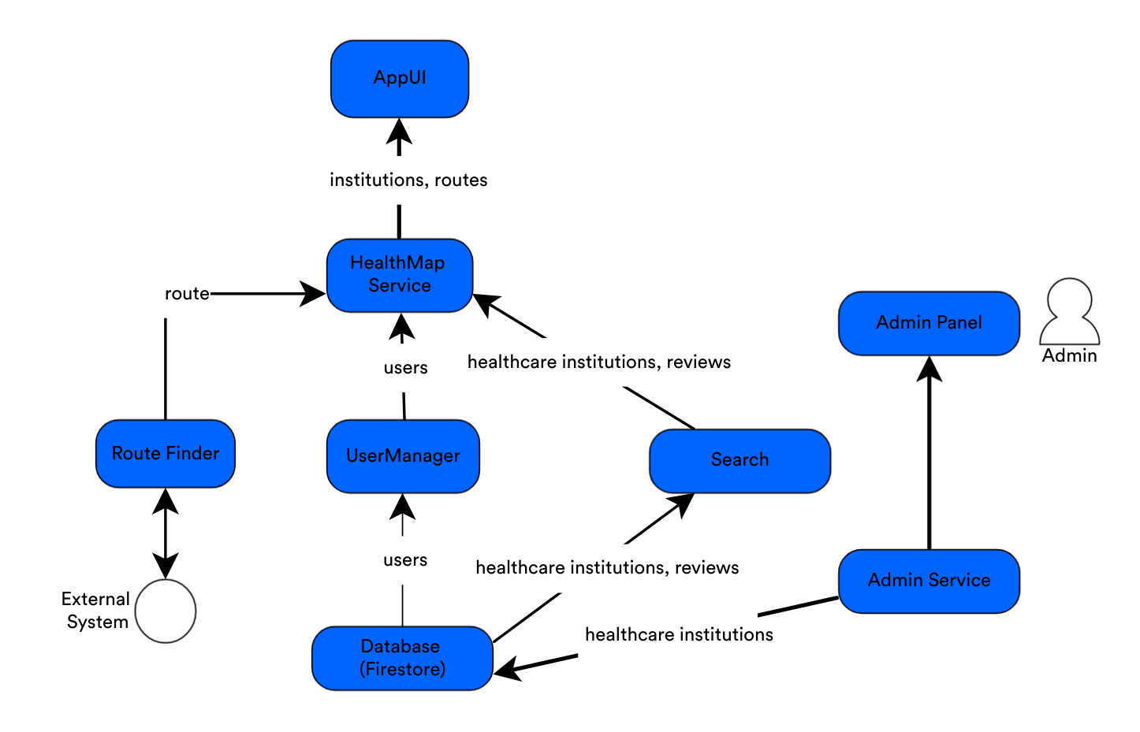

Извршна архитектура

Извршната архитектура ни го дава изгледот на системот при извршување. Направивме две диаграми со различно ниво на грануларност може да се видаат во сликите подолу.

Диаграм 1:

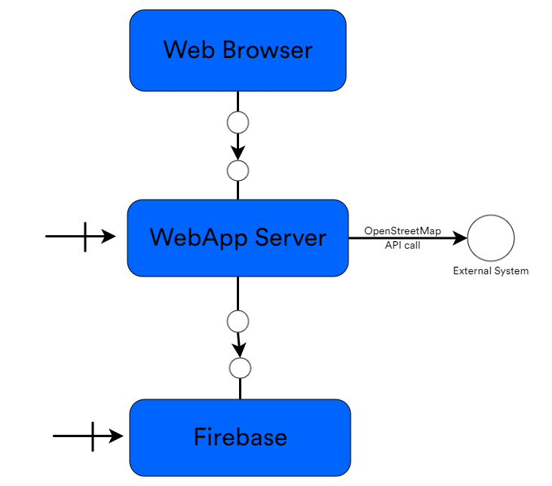

Диаграм 2:

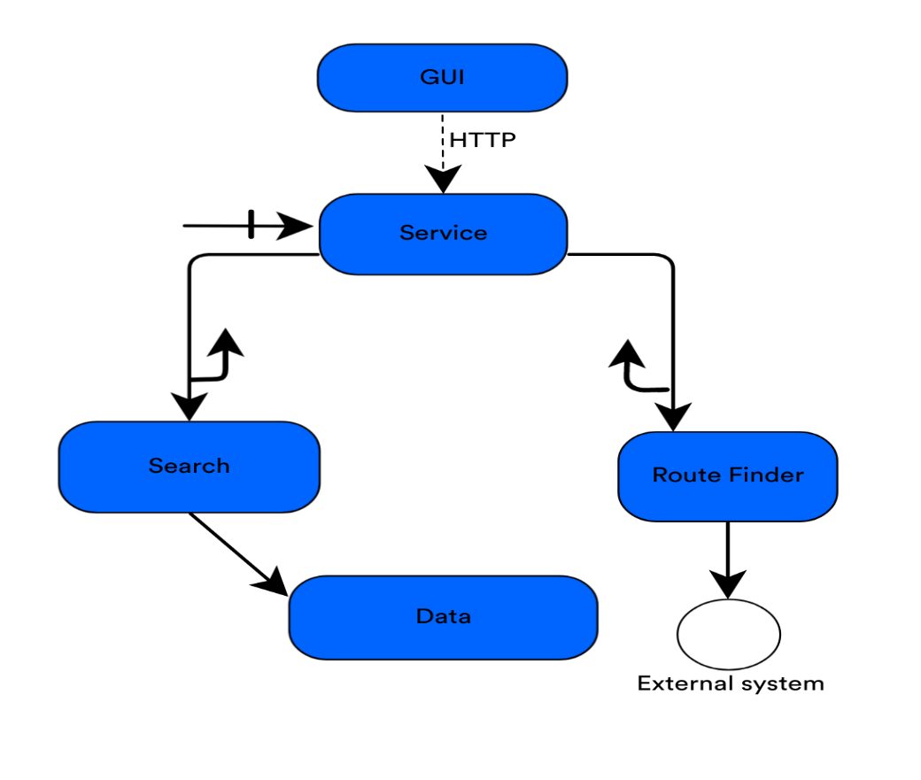

Концепциски и извршен модел.

Во сликата подолу се прикажува модел од концепциската и извршната архитектура. АppUi и HealthMap UI logic се поврзани со бизнис логиката и со Search кои се поврзани со датабазата (Firebase/Firestore) и со различните компоненти како Institution Finder, Location Finder и Route Finder. Кога се пребарува институцијата барањето оди до датабазата од каде се вратат координатите и користејки го екстерниот систем (OpenStreetMaps) се погледува локацијата. Ако се побарува рута од 2 различни точки тогаш преку API call од друг систем се враќаа рутата која пак се прикажува користејки го OpenStreeMaps.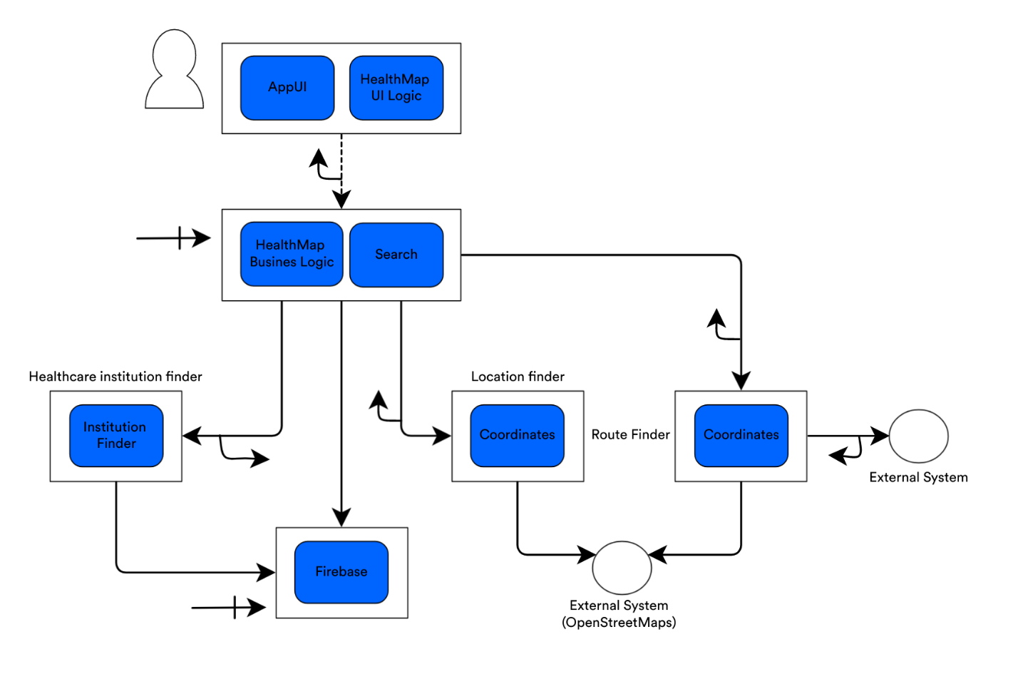

Имплементациска архитектура

Оваа архитектура го прикажува тоа како е изграден еден систем со сите компоненти и подкомпоненти кои се потребни. Како се гледа и од диаграмот Browserot на клиентот комуницира со серверот преку HTTP барања. Барањата се процесираат оd Firebase која комуницира со Firestore датабазата и со OpenStreetMaps преку API calls. Одговорот од барањата пристигне во browserot каде ќе биде процесиран од React апликацијата која соодветно ќе ги прикажува потребните информации користејки го интерактивната мапа од ОpenStreetMaps.

Во сликата подолу се гледа диаграмот за имплементациската архитектура.

